## 压力测试

压力测试考察当前软硬件环境下系统所能承受的最大负荷并帮助找出系统瓶颈所在。压测都

是为了系统在线上的处理能力和稳定性维持在一个标准范围内，做到心中有数。

使用压力测试，我们有希望找到很多种用其他测试方法更难发现的错误。有两种错误类型是:

内存泄漏，并发与同步。

有效的压力测试系统将应用以下这些关键条件:重复，并发，量级，随机变化。

1、性能指标

●响应时间 (Response Time: RT)

响应时间指用户从客户端发起一一个请求开始，到客户端接收到从服务器端返回的响

应结束，整个过程所耗费的时间。

●HPS (Hits Per Second) ：每秒点击次数，单位是次/秒。

●TPS (Transaction per Second) ：系统每秒处理交易数，单位是笔/秒。

●QPS (Query per Second) :系统每秒处理查询次数，单位是次/秒。

对于互联网业务中，如果某些业务有且仅有一个请求连接，那么TPS=QPS=HPS，一

般情况下用TPS来衡量整个业务流程，用QPS来衡量接口查询次数，用HPS来表

示对服务器单击请求。

●无论 TPS、QPS、HPS,此指标是衡量系统处理能力非常重要的指标，越大越好，根据经

验，一般情况下:

金融行业: 1000TPS~50000TPS, 不包括互联网化的活动

保险行业: 100TPS~100000TPS，不包括互联网化的活动

制造行业: 10TPS~5000TPS

互联网电子商务: 100000TPS~1000000TPS

互联网中型网站: 1000TPS~50000TPS

互联网小型网站: 500TPS~10000PS

●最大响应时间 (Max Response Time)指用户发出请求或者指令到系统做出反应(响应)

的最大时间。

●最少响应时间 (Mininum ResponseTime)指用户发出请求或者指令到系统做出反应(响

应)的最少时间。

●90%响应时间 (90% Response Time)是指所有 用户的响应时间进行排序，第90%的响

应时间。

●从外部看， 性能测试主要关注如下三个指标

吞吐量:每秒钟系统能够处理的请求数、任务数。

响应时间:服务处理一个请求或一个任务的耗时。

错误率: 一批请求中结果出错的请求所占比例。

# Jmeter

## 1、JMeter 安装

<https://jmeter.apache.org/download_jmeter.cgi>

下载对应的压缩包，解压运行jimeter.bat即可

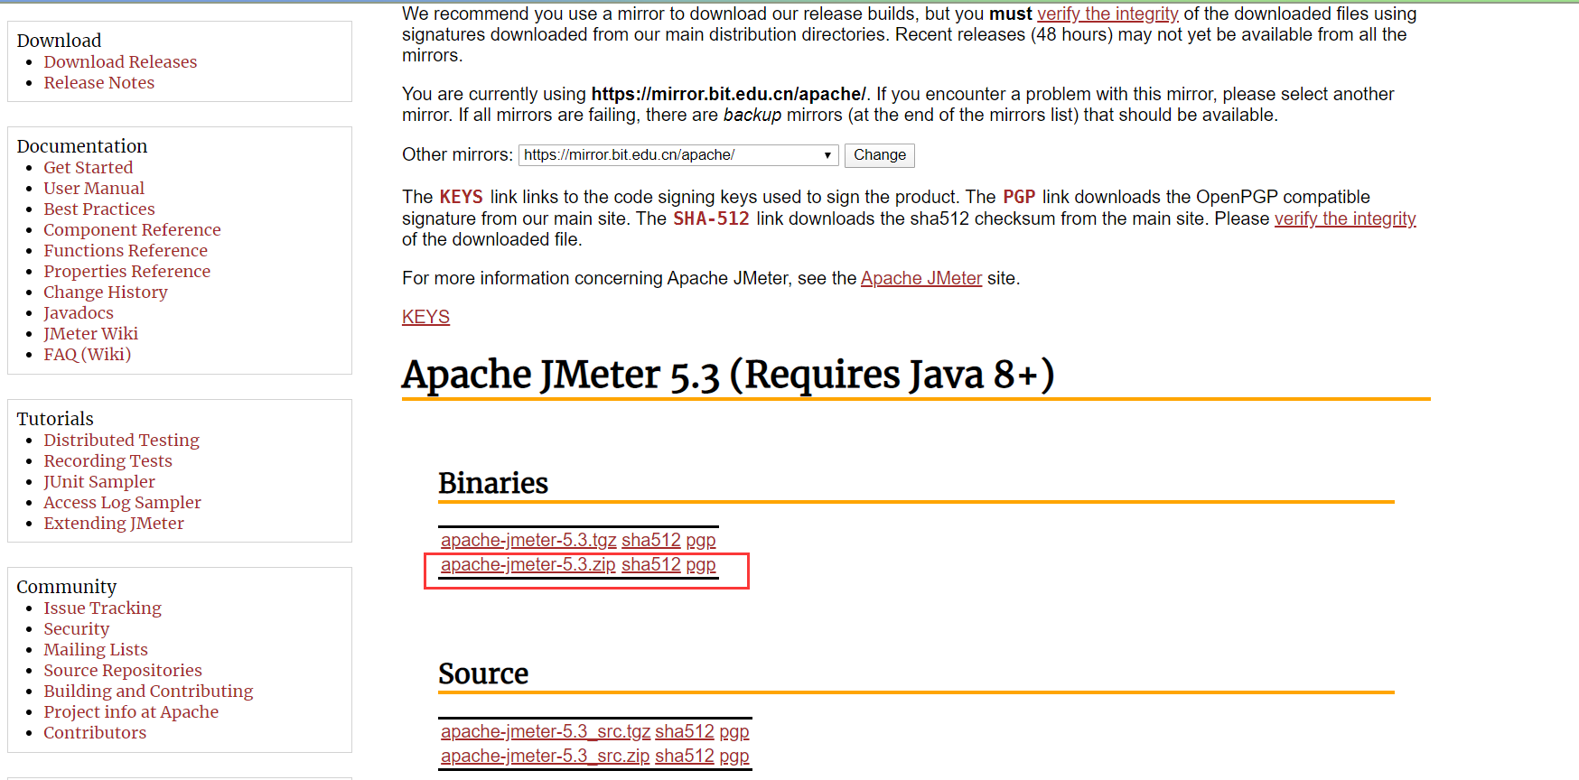

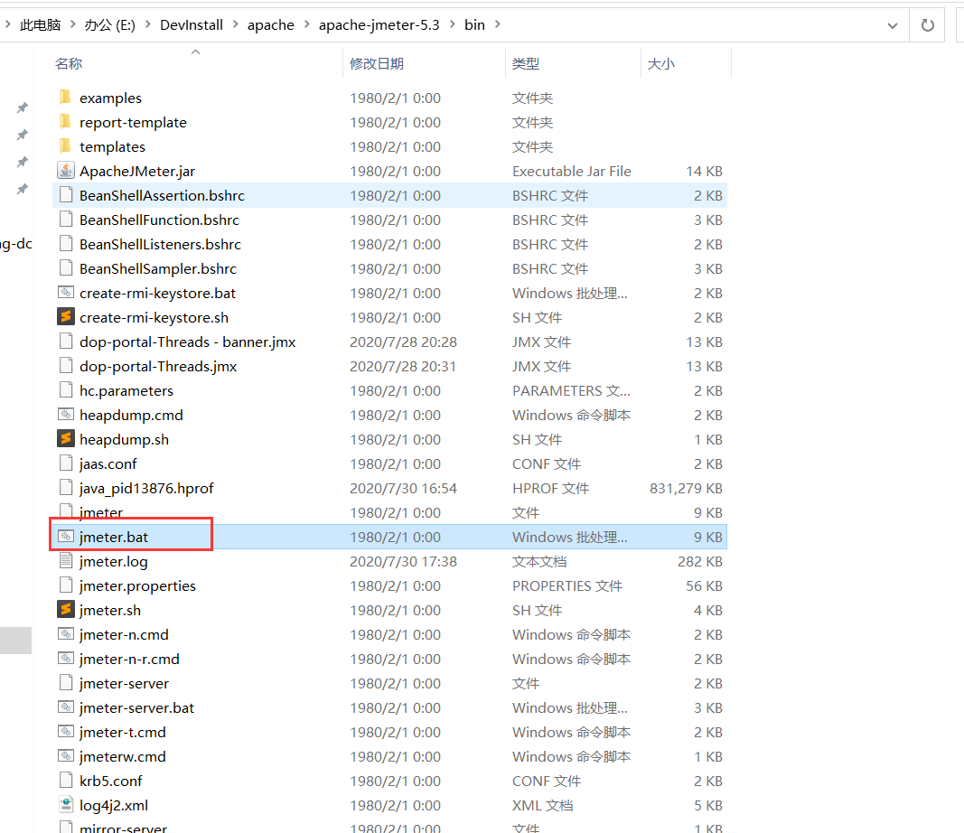

打开JMeter修改语言为中文

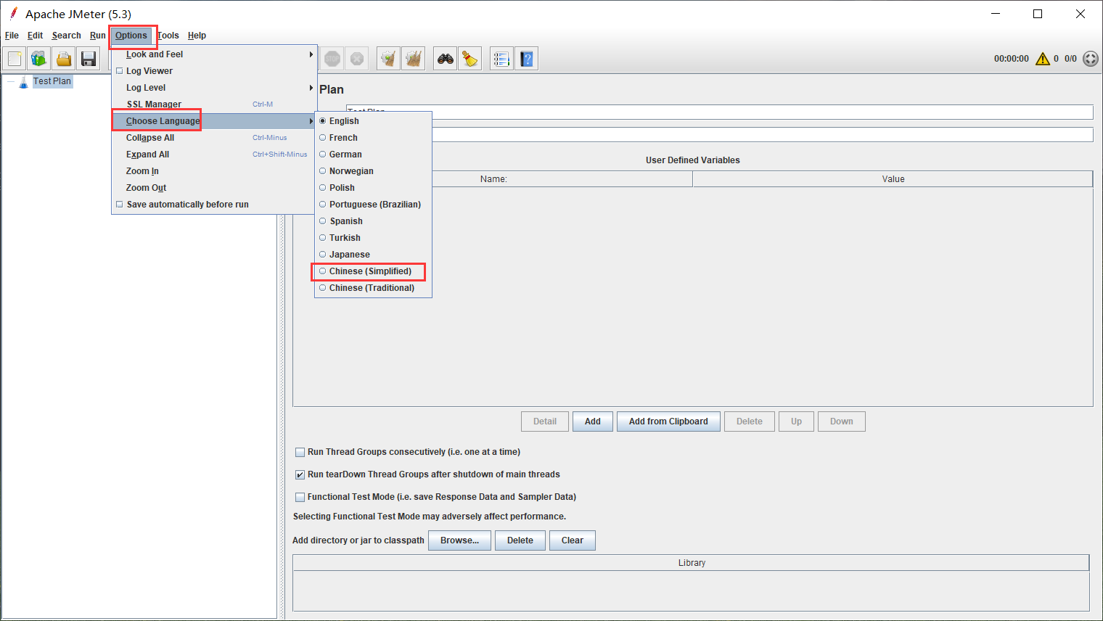

1．添加一个线程组

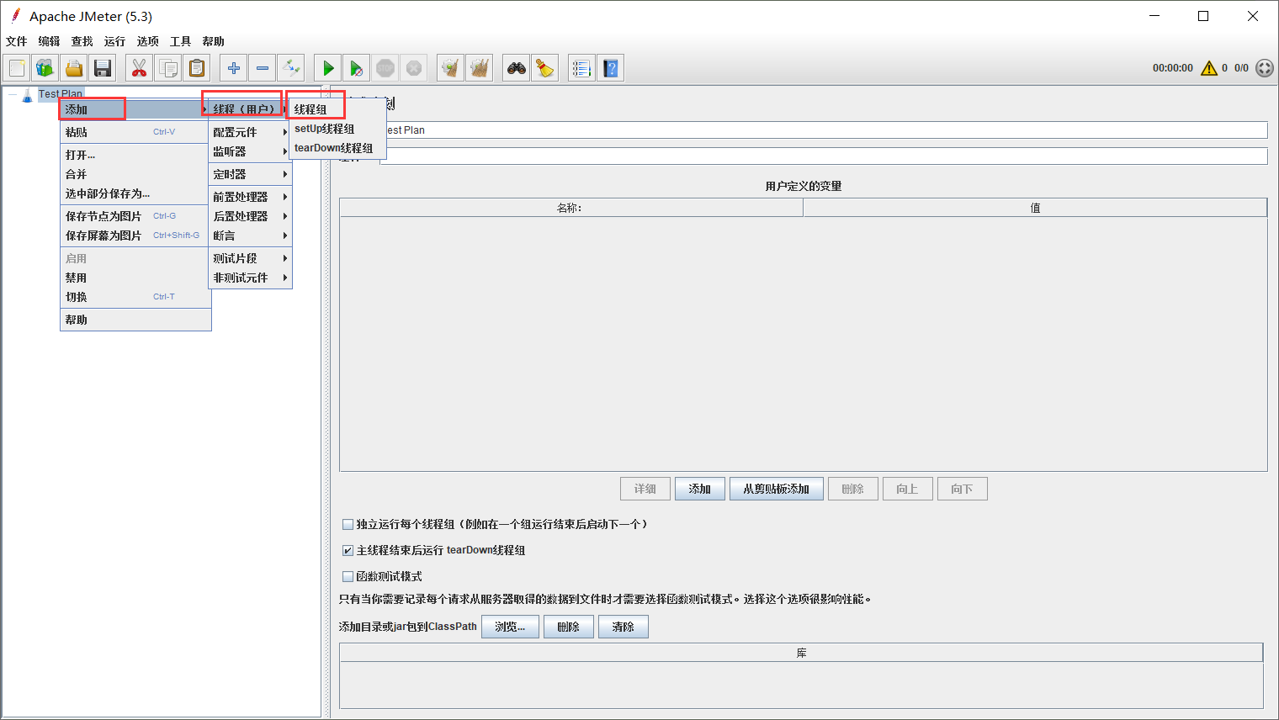

2.添加http请求

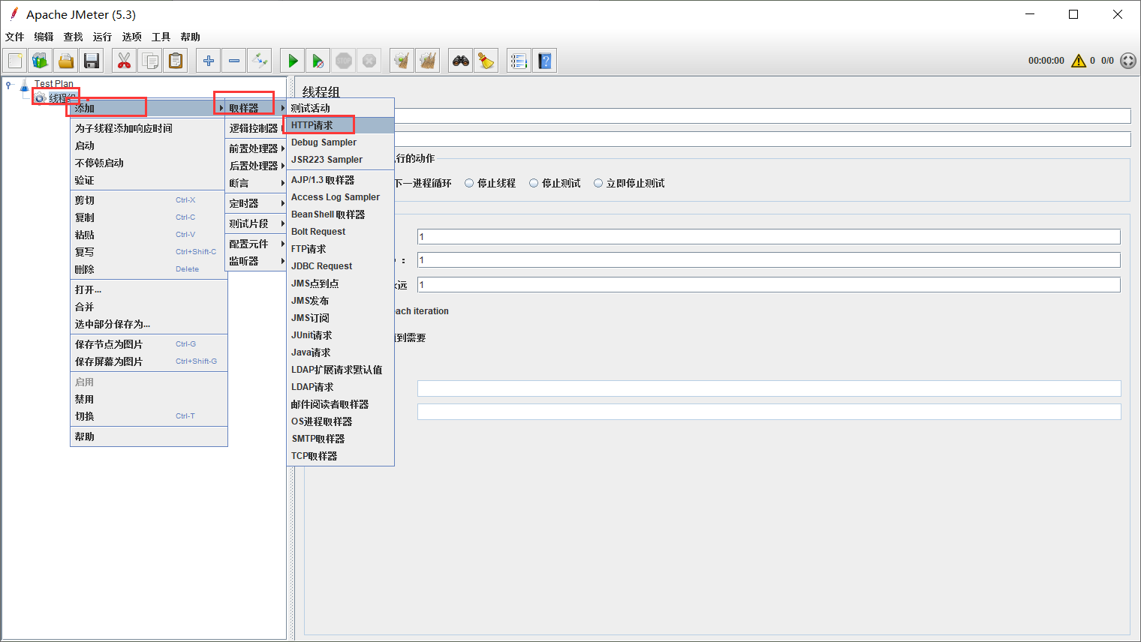

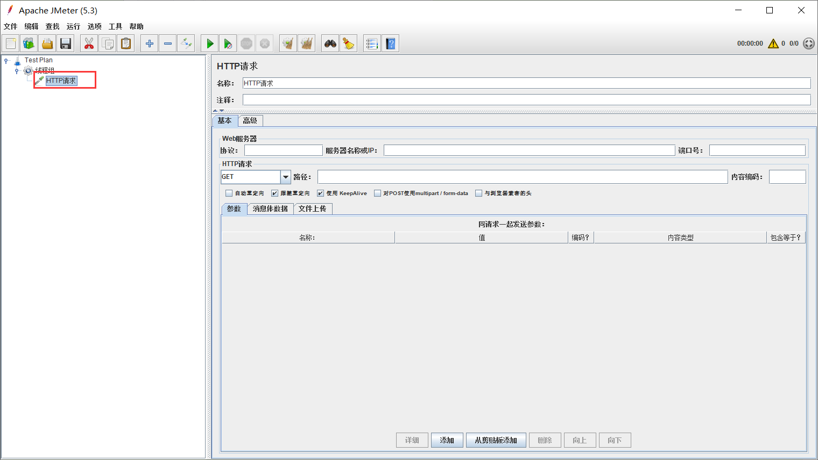

添加监听器

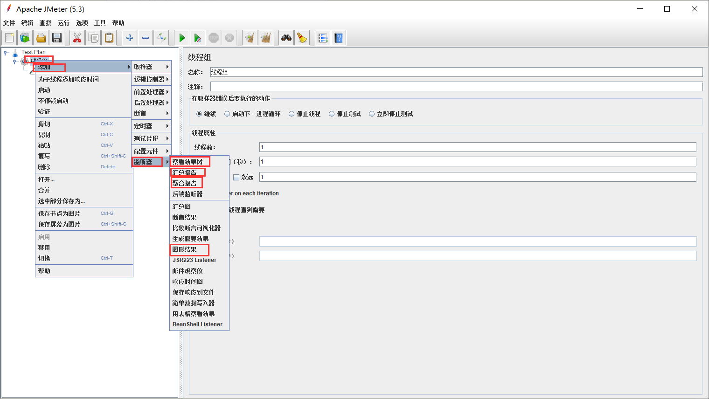

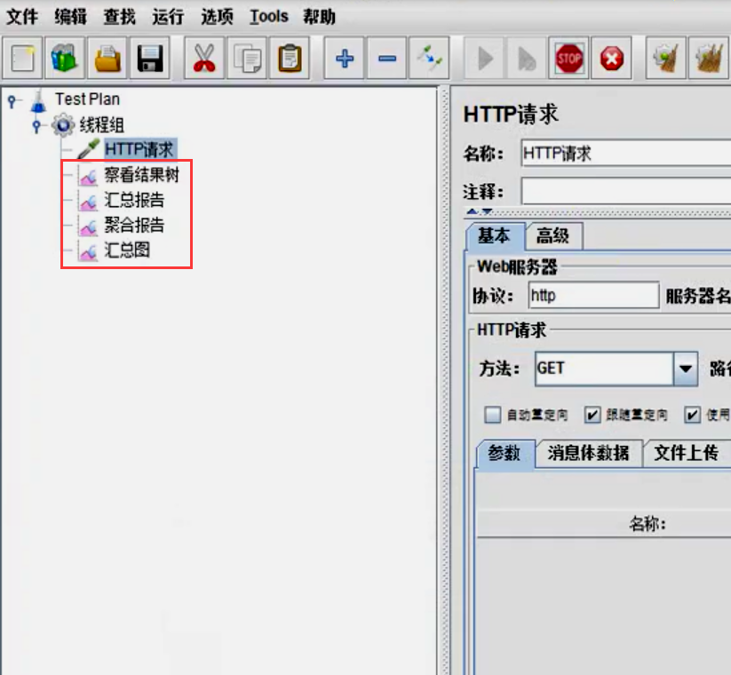

3、JMeter Address Already in use错误解决

windows本身提供的端口访问机制的问题。

Windows提供给TCP/IP 链接的端口为1024-5000， 并且要四分钟来循环回收他们。就导致

我们在短时间内跑大量的请求时将端口占满了。

1.cmd中，用regedit命令打开注册表

2.在HKEY_LOCAL_MACHINE\SYSTEM\CurrentControlSet\Services\Tcpip\Parameters下，

1.右击parameters,添加一个新的DWORD,名字为MaxUserPort

2然后双击MaxUserPort, 基数选择十进制，输入数值数据为65534, (如果是分布式运

行的话，控制机器和负载机器都需要这样操作哦)

3.修改配置完毕之后记得重启机器才会生效

<https://support.microsoft.com/zh-cn/help/196271/when-you-try-to-connect-from-tcp-ports-greater-than-5000-you-receive-t>

同上继续添加一个

TCPTimedWaitDelay: 30

到90%以上，则可以说明服务器有问题，压力机没有问题。

●

影响性能考虑点包括:

数据库、应用程序、中间件(tomact、 Nginx) 、网络和操作系统等方面

●

首先考虑自己的应用属于CPU密集型还是IO密集型